**小鹤双拼&小鹤音形学习指引**

一、小鹤双拼方案的学习

在学习双拼之前，建议到小鹤网盘http://flypy.ys168.com下载“小鹤专用添雨跟打器”（在小鹤音形windows版目录下的打字练习文件夹内），用这个工具测试其中所提一小段文字，取得你的全拼打字速度指标，主要还是看看熟练情况下的击键水平，以做日后参考。

下面开始双拼的学习

搜狗、QQ、谷歌、百度等主流拼音输入法均内置了小鹤双拼方案，你如果本就装有其中的一个，那么只需要在设置中选择小鹤双拼方案即可。稍微记忆一下双拼键盘图上的韵母键位，然后直接打字聊天，不记得就查一下，把键位图放电脑桌面做背景或者直接打印出来都行。适应过程一般一周时间，两周应该就比较巩固了，记忆所花时间很短加起来可能几个钟，主要适应全拼到双拼节奏的变化是一周内的主要内容。

二、小鹤音形输入法的学习（windows版）

小鹤音形输入法是音形码方案，单字编码为前两码双拼后两码双形，这个在你学习双拼两周后可以考虑进阶。可以到小鹤官方网盘http://flypy.ys168.com下载小鹤音形windows版，这个是小鹤官方出品的输入法。注意这不是智能输入法，是主打字和词的，有词打词，无词拆单，鹤形的主要作用是分离同音字，精准到字，所以学习主要是单字后两码双形的学习，学习过程需要开启字的全码。

在安装好小鹤音形输入法后，可以通过输入orm来调出入门学习（上面网盘也有入门文件），内容包括双拼方案、双形方案、基本操作、常见问题等篇章。双拼掌握就可以直接看双形篇，学习拆分规则，学习过程可以使用小鹤音形输入法来验证，注意单字全码需要通过输入oqm来打开隐藏的部分全码，因为实际使用时单字是有简打简，全码如和词重码会被隐藏，单字全码是四码，非四码的编码字都称简码，一码字叫一级简码，类推。刚开始在学习规则后，可以试着打每个字的全码，以查看规则学习情况，不会拆可以使用基本操作中的反查编码方法来查询编码，或者到小鹤Q群182883808、论坛https://bbs.flypy.com、小鹤双拼百度贴吧等地方寻求帮助。当你觉得拆分基本没问题就可以练习前500最常用字，这个在跟打器内有，要以最简的方法打，而不是每个字打全码。可以分成10字一组来练，击键每秒过6换组（乱序），以达到常用单字击键的条件反射，当然你也可以在使用中逐渐熟悉，练习的目的只是加快熟悉的过程。

对于四码编码是字词全码的方案，除了首选的简码需要空格上屏，全码是不需要空格的，如果你打出的这个全码是唯一的编码会自动上屏候选字词，如果有重码而你想首选上屏，那么继续往后打就好，首选会被后续码顶上屏。小鹤音形输入法的默认主码表（字词编码库）重码最多两个，多数都是无重码，简码首选空格上屏，次选分号上屏，更多操作技巧可以通过输入orm了解。

词的输入主要以二字词为主，编码取每个字的前两码组成，三字词全码为前两字首码加末字前两码，四字以上词为前三字首码加末字首码。音形码方案的输入是字词结合的输入，字是基础，词基本是标准意义的词，你不能把“我的、我是。。。”这样的也当词来打，打熟简码字之后有些包含一简字的词可能你也会习惯拆开来打，这应该是确定性更重要的体现。

三、上手之后

基本的输入掌握之后，熟练就是个积累的过程，对于这种固定的候选字词，将会随着你的使用越来越熟练，速度也会越来越快，快的原因来源于确定性，最终受限于你的击键速度，击键速度是可以通过练习来提高的。

现在你可以回头看看你学双拼前测试的那一小段文的全拼速度，看一下熟练程度下你的击键水平，通常在不练习击键普通人对一个输入法比较熟练的情况下的击键水平应该在4-5键/秒这个区间，这个击键速度下普通文章全拼的分钟速度应该70-90字的样子，小鹤音形在同样击键速度下的分钟速度应该在100-130字的样子。现在不少全拼用户一说速度就是分钟100好几十字的，也不知道是什么软件测试的，管不管对错，这里只认添雨跟打器的测试。

下面放一篇某打字群的赛文及成绩，可以了解一下，速度是指“字/分钟”即每分钟打多少字，击键是指“键/秒”即每秒敲击了多少键，码长是指“用键/字”即每字用了多少键。小鹤音形普通文章码长在2左右是比较正常的，排前面部分有三个用小鹤的，都是小鹤音形。你也可以用跟打器测试一下你的水平。

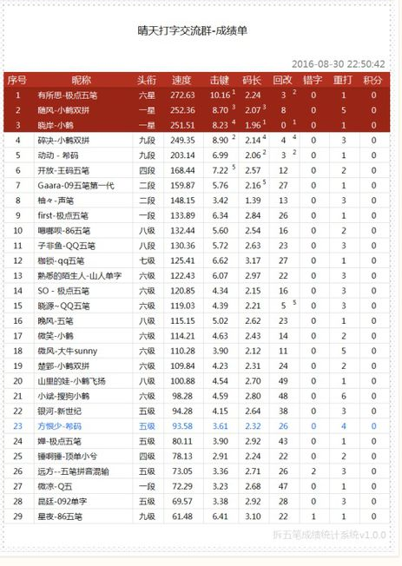

晴天打字日赛第 132 期 赛文：

如何在人多的稍陌生的聚会场表现得自信、自如、外向？如果你所展现出来的能力或者能量低于这个社交场合的平均水平，你就会找不到存在感，你内心必然缺乏安全感，也无法成为焦点。1、去参加任何一个陌生社交圈的聚会，要尽可能地将客场转换成主场。跟组织者一起布置下场地，然后了解下工作内容，尽可能地去帮他们分担工作，一旦你营造一种你是主人之一的感觉，你跟他们之间的互动会截然不同，即便你去跟陌生妹子搭讪底气也会足一些，因为你被看作主人的话，他人对你的接纳度也会足一些。2、中心点原则：这个原则就是尽可能地要让人群向你靠拢。3、弱者联盟，最容易就是装作自己根本融入不进那个氛围，放心，有这种感觉的肯定不是你一个人，绝对有既漂亮又孤单的妹子落单。这时候你可以上去跟她聊天，之后顺势招呼大家一起来玩。在朋友的局上最大的忌讳有三点：1、抢朋友的风头。2、完全像个凑数的。3、觉得自己总是想做点什么，总是刻意又强行去跟别人搭话、插话。有几类角色你可以扮演：1、黏合剂：比如提议大家打散坐，提议大家玩游戏，活跃气氛。2、保驾护航：负责照顾大家，第一看着地方不要出什么乱子和问题，第二是做好扫尾和善后工作。

散步的鹤

2018年12月31日